Überall Musik!
Salzburg als ein Zentrum europäischer Musikkultur 1587-1803

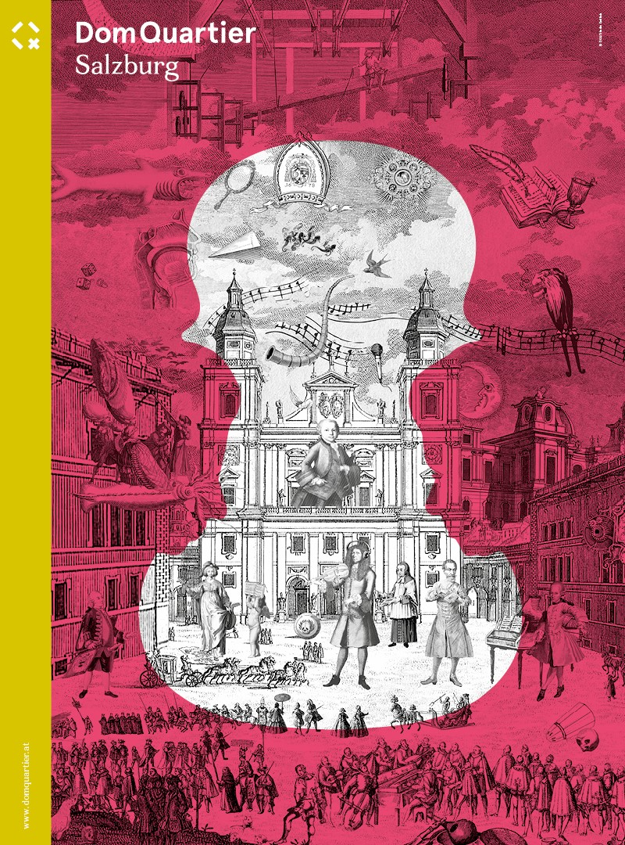

Prunkräume der Residenz, Nordoratorium des Salzburger Doms, Lange Galerie und Museum St. Peter (Musikraum)

bis 2. Jänner 2022
Die große musikalische Tradition Salzburgs reicht weit zurück und ist untrennbar mit der Geschichte und den Räumen des Residenz- und Dombereichs verbunden.

Das DomQuartier beleuchtet die Höhepunkte dieser ruhmreichen Musikgeschichte ab Wolf Dietrich von Raitenau (reg. 1587-1612) bis zur Säkularisation 1803 und erzählt in den Prunkräumen der Residenz und im Nordoratorium des Doms von Fest-Spielen für hohe Gäste, von großen und kleinen Feiern zu besonderen Anlässen, von Abendunterhaltungen in exklusivem Rahmen und von Musikern und Komponisten, die ein unentbehrlicher Bestandteil dieses breitgefächerten fürstlichen Festbetriebes waren.

In der Langen Galerie St. Peter werden Notenoriginale aus der bedeutenden Musikaliensammlung der Erzabtei St. Peter präsentiert.

Eine musikalische Entdeckungsreise durch mehr als 200 Jahre Salzburger Musikgeschichte an den Originalspielstätten

In Salzburg herrschte einst ein facettenreiches kulturelles Leben, als Mittelpunkt fungierte bis zur Säkularisation 1803 der Hof des Fürsterzbischofs. Musik spielte in diesem Zusammenhang eine tragende Rolle, war ein integraler und unentbehrlicher Bestandteil der Herrschaftsinszenierung, der repraesentatio majestatis.

Das DomQuartier veranschaulicht die Geschichte der Musik dieser Ära an den historischen Orten des musikalischen Geschehens, umfasst es doch mit den Prunkräumen der Residenz und dem Dombereich einzigartige originale Spielstätten weltlicher und geistlicher Musik. Das ist ein einzigartiges Atout.

Die Ausstellung kann die Themen in inhaltlich passenden Räumen abhandeln, die Räume selbst sind ein Ausstellungsobjekt an sich.

Begleitet wird man von Musik (Hörstationen und Raumbeschallung), die einst für diese Räume geschrieben wurde, die in diesen Räumen erklungen ist.

Diese unmittelbare Verbindung von Thema, Raum und Klang ermöglicht ein besonderes Ausstellungserlebnis.

„Überall Musik!“ dreht sich um die höfische Festkultur sowie die Stellung der Musik und der Musiker innerhalb dieses Repräsentationssystems mit seinen speziellen Produktionsbedingungen. Dass die Musik-und Festtradition bereits Jahrhunderte zuvor in dieser Stadt begründet wurde und an heute noch existierenden Orten stattfand – daran soll auch mit Blick auf das Jubiläum 100 Jahre Salzburger Festspiele erinnert werden.

Die Ausstellungsgestalter – Virgil Widrich, checkpointmedia und Hans Kudlich, Studio Kudlich – entwickelten raumspezifische und themenadäquate moderne Interventionen, die den damaligen Fest- und Musikbetrieb unmittelbar erlebbar machen und der Phantasie der Besucherinnen und Besucher als installative Projektionsfläche dienen. Gerade das Spannungsfeld, das die erkennbar heutigen Erinnerungskommentare aufbauen, macht die Authentizität der historischen Räumlichkeiten besonders spürbar.

Die Ausstellung

- PRUNKRÄUME DER RESIDENZ
Die weltlich-höfische Musik

Großes Theater!
Glanzvolle Feste haben in Salzburg eine lange Tradition.

Feste waren ein wesentlicher Faktor des höfischen Alltags. Sie dienten nicht nur dem Vergnügen und der Unterhaltung, sondern waren auch Instrument des Regierens und Medium der fürstlichen Selbstdarstellung.

Theater-und Opernaufführungen, opulente Bankette mit Tafelmusik, kunstvolle Feuerwerke, Festbeleuchtungen und Triumphbögen, Umzüge sowie „festlicher Lärm“ mit Glockengeläute, Gewehrsalven, Kanonenschüssen, Pauken und Trompeten reihten sich in dichter Abfolge aneinander.

Einer der wichtigsten Anlässe für ein höfisches Fest war - neben zeremoniellen Ereignissen wie der Inthronisation oder dem Geburts- und Namenstag des Fürsten - der Besuch erlauchter Persönlichkeiten. Gegenseitige Besuche dienten vor allem der Festigung politischer Beziehungen und der Demonstration von Macht und Reichtum. Je erlesener die Gäste, je glanzvoller das Fest, desto höher der eigene Status.

Ein Auszug aus der Liste der hochrangigen Gäste, die die Fürsterzbischöfe hier in der Residenz u.a. willkommen hießen: v.l.n.r.: Erzherzog Leopold V. (1586-1632), der im April 1616 mit 110 Pferden und 150 Personen in Salzburg einzog, Kaiser Ferdinand II. (1578-1637), Henriette Adelaide von Savoyen (1636 - 1676), Gemahlin des Kurfürsten Ferdinand Maria von Bayern, Maximilian Franz, Erzherzog von Österreich (1756-1802), Erzherzog Maximilian III. von Österreich (1588 - 1618), Kurfürst Ferdinand Maria von Bayern (1636 - 1679), Kaiser Leopold I. (1640-1705, im Theaterkostüm), Kaiser Karl VII. (1742-1745).

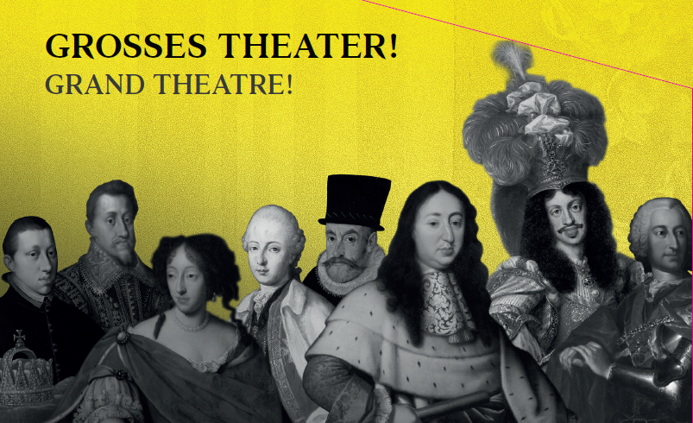

Herrschaft der Zeichen, Zeichen der Herrschaft
(Selbst)inszenierung als Teil des politischen Programms

Ein kennzeichnender Zug des absolutistischen Zeitalters war die öffentliche Herrschaftsinszenierung. Auch der fürsterzbischöfliche Hof zu Salzburg entfaltete ein glanzvolles Hofleben und praktizierte die gängigen zeremoniellen Strategien dieser Epoche.

Als hochrangiger Reichsfürst musste sich der Fürsterzbischof von Salzburg im Verband der Höfe des Heiligen Römischen Reiches Deutscher Nation dementsprechend positionieren und seinen Hof angemessen (re)präsentieren.

Auch die Kunst stand im Dienste dieser repraesentatio majestatis.

Architektur und Malerei, dekorativ ausgestaltete Räume, kostbare Textilien oder prachtvolles Tafelgeschirr verliehen der fürstlichen Reputation sichtbaren Ausdruck.

Einen weiteren integralen Bestandteil des höfischen Repräsentationssystems stellte die Musik dar - sie war allgegenwärtig.

Wir lassen die Musik, die für diese Räume geschrieben wurde und hier erklang, hörbar werden und erzählen über die Musiker und Komponisten, die hier wirkten und arbeiteten. Damit möchten wir Ihnen die Lebendigkeit und Betriebsamkeit, die einst in diesen Räumen geherrscht hatte, näherbringen und erlebbar machen.

- Schöne Galerie
Das fürsterzbischöfliche Hoftheater ab 1720

- Thronsaal und Weißer Saal
Höfische Instrumentalmusik von Biber, Muffat, Mozart, Michael Haydn & Co

Thronsaal
Auserlesene Tafelmusik - Heinrich Ignaz Franz Biber (1644-1704) und Georg Muffat (1653-1704)

Weißer Saal
Alles tanzt! Musik, Tanz und Spiel allerorts in der Residenz
Instrumentalmusik von Leopold und W. A. Mozart, Michael Haydn, Luigi Gatti etc.

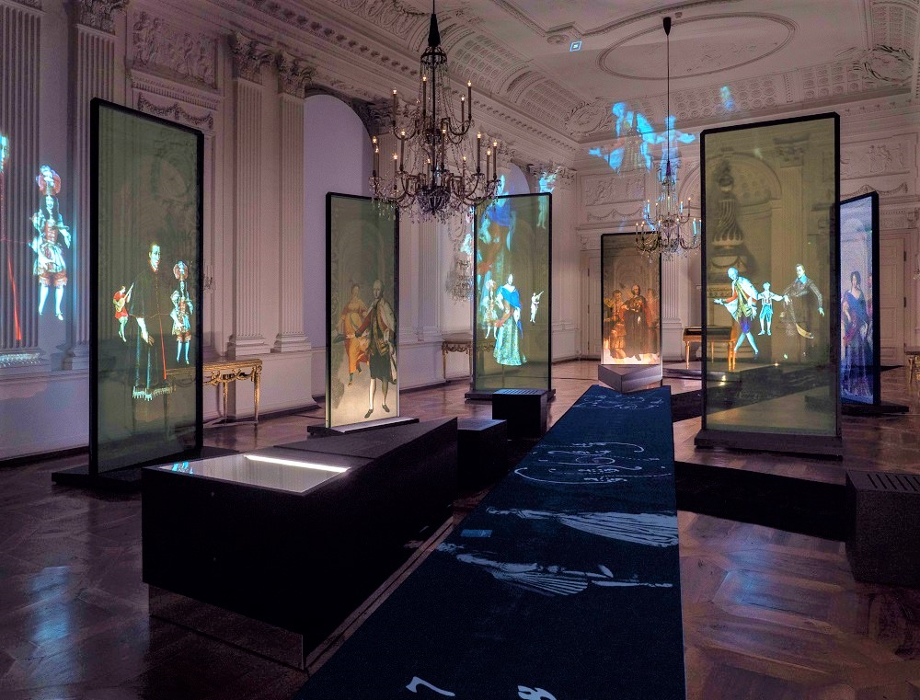

- Grüner Salon
Backstage: die fürsterzbischöfliche Hofmusik

- Kaisersaal
Man schmaust und macht Musicken - ein Festmahl bei Hof war ein wesentliches Element der Repräsentation

Musikalischer Tafeldienst - Wunderwerke für Gaumen und Ohr – die höfische Tafel als großes Theater

Mit Paucken und Trompeten - die Hoftrompeter als Status- und Herrschaftssymbol des Fürsten

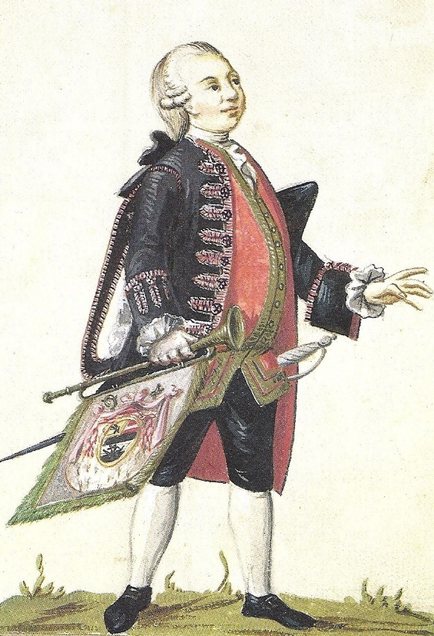

Mit Aussicht in den Carabinierisaal:

… ein schönes Pastoral, Orfeo genannt - Salzburg als musikalischer Umschlagplatz und kultureller Vorreiter im frühen 17. Jahrhundert

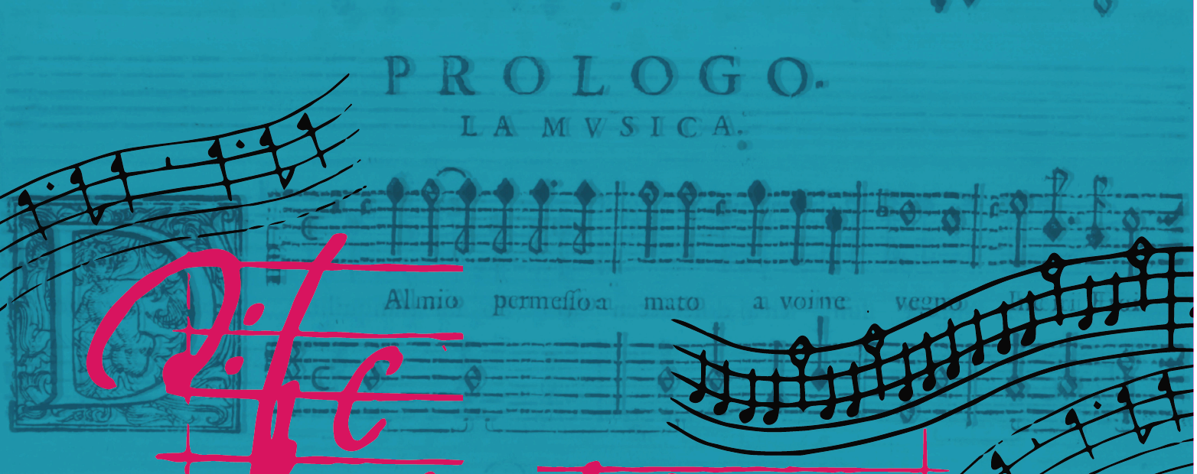

Festa teatrale im ausgehenden 17. Jahrhundert

Das musikdramatische Schaffen des letzten Drittels des 17. Jahrhunderts stand im Zeichen der beiden großen Komponistenpersönlichkeiten Heinrich Ignaz Franz Biber (1644-1704) und Georg Muffat (1653-1704).
Die Überlieferung ist allerdings dürftig, die Bestände der dramatischen Musik am Salzburger Hof sind weitgehend verloren. Von einer Reihe von Werken haben wir nur Kenntnis durch Librettodrucke, lediglich von Bibers Chi la dura la vince ist auch die Partitur erhalten.

Ein Fest für die Kaiserbraut

Für die Festivitäten anlässlich der Durchreise von Wilhelmine Amalie von Braunschweig-Lüneburg (1673-1742), der Braut des späteren Kaisers Joseph I. (1678-1711), wurde am 8. Februar 1699 Heinrich Ignaz Franz Bibers dramatische Festkantate Tratenimento musicale del‘ Ossequio di Salisburgo im prächtig geschmückten und beleuchteten Carabinierisaal, mit vier Solisten und mehr als hundert kostümierten Hofmusikern aufgeführt.
Das umfangreiche Programm des dreitägigen Besuchs ist in der Festschrift „Zwey-Einiger Hymenaeus“ überliefert, ebenso der Text der dreiteiligen Festkantate. Die zwei beigegebenen Kupferstiche zeigen den Carabinierisaal als Theaterkulisse – ein einmaliges Dokument, da es sonst keine bildlichen Darstellungen von Aufführungen dieser Zeit in der Residenz gibt.

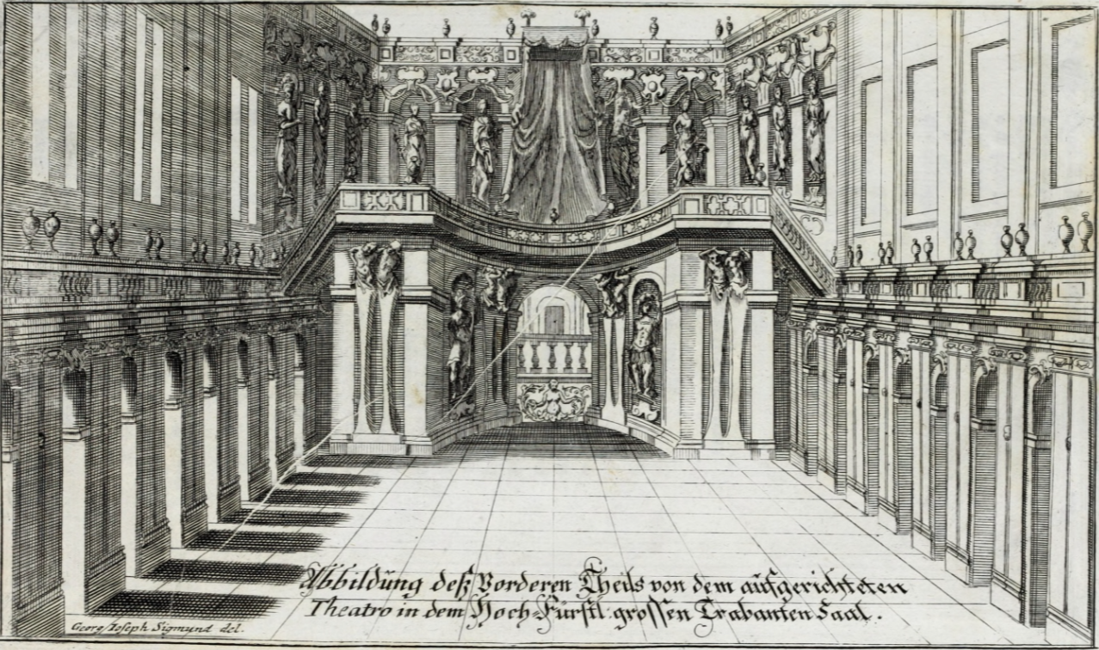
Der Carabinierisaal als Theaterkulisse, 1699

- NORDORATORIUM
Die geistliche Musik des 17. und 18. Jahrhunderts im Dom in seiner Funktion als Bischofskirche

Der Salzburger Dom war das geistlich-liturgische Zentrum und als „irdischer Festsaal Gottes“ neben der Residenz wichtigster Repräsentationsbereich des Fürstenhofes.

Die Hofkapellmeister waren nicht nur für das höfische Musikleben verantwortlich, sondern auch für die Musik zur Domliturgie, der ein zentraler Stellenwert zukam.

Die Besetzung richtete sich nach dem liturgischen Rang des Gottesdienstes und seines Zelebranten. An Werktagen wurde Gregorianischer Choral gesungen, an Sonn- und Feiertagen – je nach der Kategorie des Festes – mehrstimmige Musik aufgeführt.

Zur größten Prachtentfaltung kam es, wenn der Fürsterzbischof – mit dem vom Papst verliehenen Pallium* ausgezeichnet – zelebrierte. An diesen Hochfesten trat die gesamte Hofkapelle in Erscheinung, alle in weißen Chorröcken, vom Kapellmeister oder einem der Hofkomponisten geleitet: die Dommusik mit den Domchorvikaren, den Domchoralisten und den Kapellknaben sowie die Hofmusik mit (Solo-)Sängern und Instrumentalisten samt Trompetern und Paukern als sicht- und hörbare Zeichenträger der fürstlichen Anwesenheit.

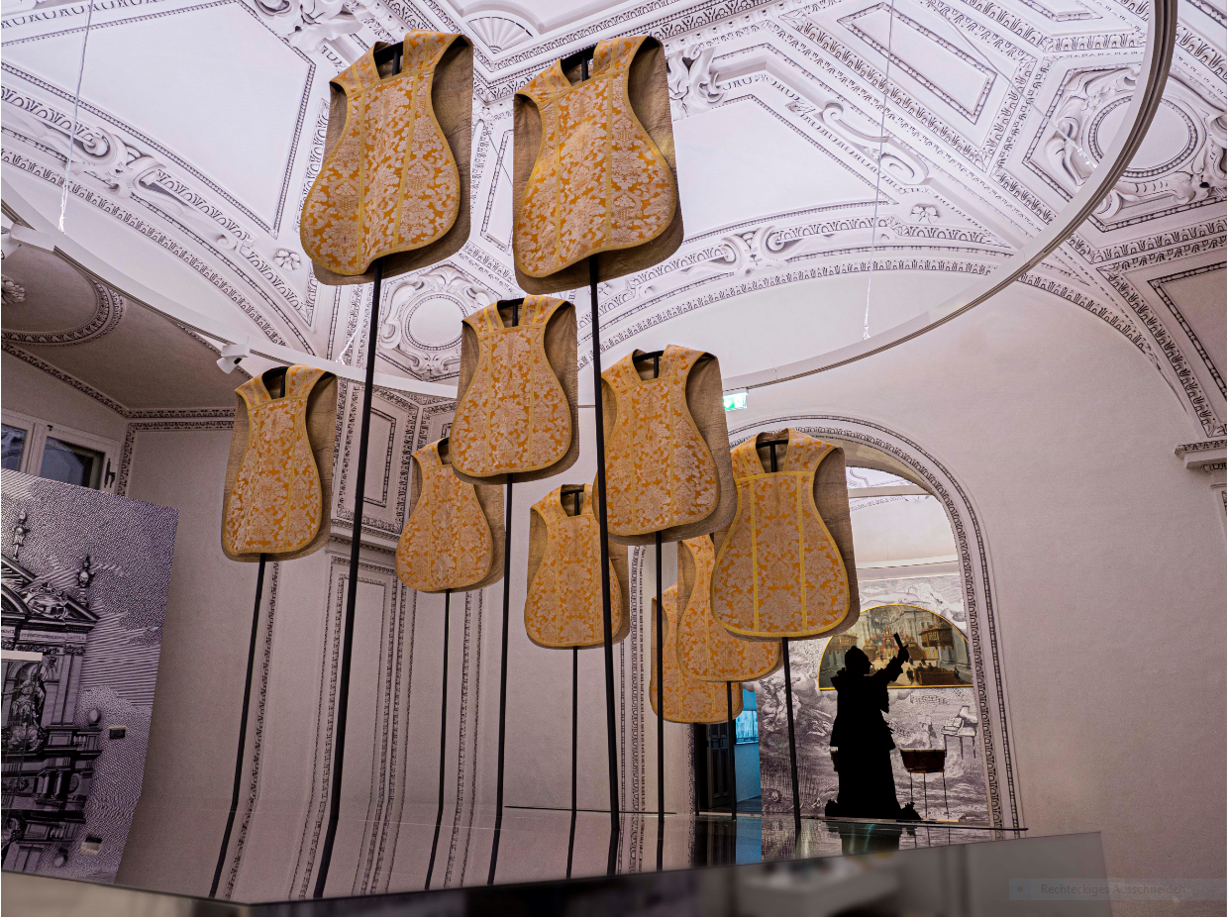

Die ausgestellten Notenbeispiele stammen zum Großteil aus dem reichen Fundus des Archivs der Erzdiözese Salzburg.

- Raum 1
Ein einzigartiges Klangerlebnis im Salzburger Dom

- Raum 2
Barocke Pracht im 17. Jahrhundert

- Raum 3
Brevis et solemnis. Feierlich muss nicht lang sein – Veränderungen im 18. Jahrhundert

- Raum 4
Video Aufführung der Missa Salisburgensis von H.I.F. Biber im Salzburger Dom (Salzburger Festspiele, Ouverture spirituelle 2016)

- LANGE GALERIE ST. PETER

…es gab auch Musik - die St. Petrische Musica

In Salzburg war ein bedeutender Teil des geistigen und kulturellen Lebens vom Wirken der Benediktiner geprägt. Das trifft auch auf den musikalischen Bereich zu. St. Peter war neben Residenz und Dom ein Zentrum der Musikkultur in Salzburg.

Die Nähe St. Peters zum fürsterzbischöflichen Hof bewirkte zudem einen regen Austausch mit der Hofmusik.

Diese reiche musikalische Tradition spiegelt sich in einer bedeutenden Musikalien- und Instrumentensammlung wider. Deren Leiter, Prior Pater Petrus Eder, präsentiert unter dem Motto „Recreatio“ originale Objekte aus seiner Noten-Schatzkammer.

Denn die klösterliche Musikpflege blieb nicht auf den Gottesdienst beschränkt, musiziert wurde auch im weltlichen Bereich, anlässlich besonderer Ereignisse und hoher Festtage sowie zur Recreation. Mit Recreatio bezeichnet man in Klöstern die Zeit der Erholung. Der Musik kam dabei eine wesentliche Rolle zu.
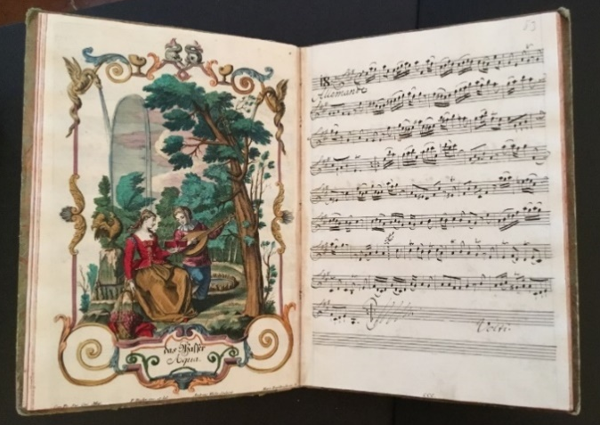

Johann Melchior Pichler (* 1695), L’honore, e Gloria / Immortale / Del / famosissimo Autore / Signor / Melchiore Pichler. / Ô / Inventioni Belissime / con / Tre Istromenti, / Violino, / flett D’Allemannie, / E / Basso. / Composte / Da Detto Signore Virtuoso, / Maestro della Capella / Di / Suo Altezza Serenissima / Monsignor Giuseppe Prencipe de Liechtenstein &c.

Diese wunderschönen Stimmhefte, für hochgestellte Interpreten bestimmt, sind von einem klösterlichen Flötisten auf einer Versteigerung erworben worden.
Durch die 43 Kupferstiche, die sie schmücken, sind sie nicht nur musikalisch interessant, sondern auch eine Augenweide.

